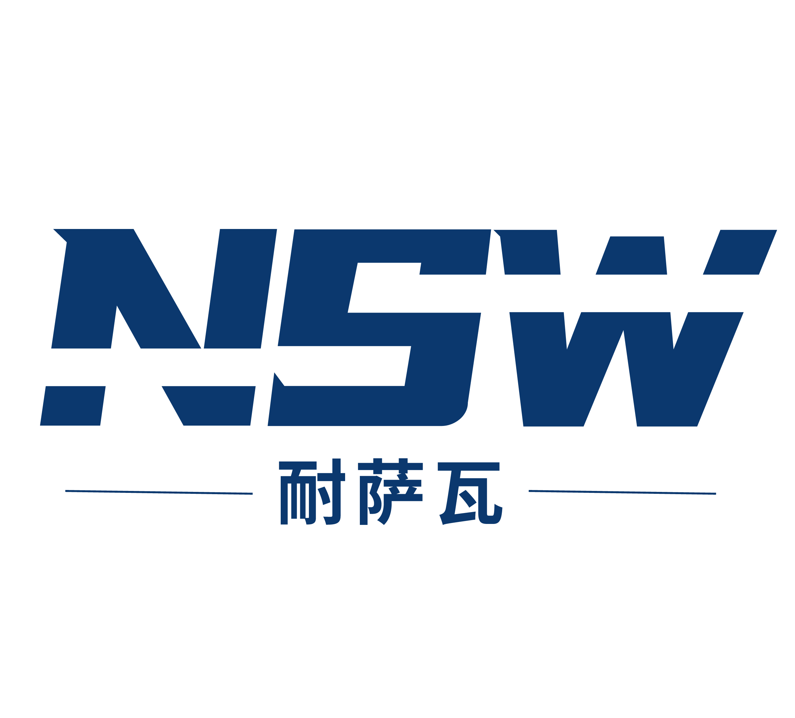

管理体系认证申请书



申请组织（甲方）：
认证机构（乙方）： 耐萨瓦认证（上海）有限公司
一、申请认证组织信息：
- 组织名称：
- 统一社会信用代码：
- 注册地址： ，邮编：
- 运营/生产地址： ，邮编：
有无与总部不在同一地址的固定场所：□无，□有；有无临时施工现场：□无，□有，如有请如实填写《受审核组织多场所清单》。
- 法定代表人： ，最高管理者： ，手机： ，网址：
- 管理者代表： ，电话： ，手机： ，邮箱：
- 联系人/职务： ，电话： ，手机： ，邮箱：
- 厂区/工作场所占地面积： 平方米，建筑面积： 平方米
- 体系覆盖范围员工总数： 人。是否有兼职/临时雇员：□否，□是， 人，工作时间情况说明： ；是否倒班：□否，□是，倒班雇员： 人，倒班数： 班，倒班作业过程及控制水平的差异性说明：
- 作息时间： ，休息日： ，能否安排在休息日审核： □可以，□不可以
- 组织运作状况描述：□连续作业，□季节性作业，□周期性作业，季节性、周期性作业情况说明：

- 外包过程：□无，□有，外包情况说明： ；驻场过程监视□无，□有，监视活动说明：
- 组织近1年内是否发生过产品/服务质量、环境、安全及投诉等事件？□否，□是，请如实简述情况：

- 是否已取得其他认证机构的认证证书：□否，□是，认证机构名称：
证书到期日期： 年 月 日，证书状态：□有效，□暂停，□撤销，□到期；如果证书已被暂停/撤销，请说明暂停/撤销时间和原因：
- □否，□是接受过咨询服务，□无，□有，咨询机构名称： ，咨询组成员：
- 体系文件发布/生效日期： 年 月 日，希望现场审核时间： 年 月 日
有无特殊/危险区域或限制及需说明的情况：□无，□有，具体为：
二、本次申请认证的标准、认证类型及希望获得的认可标识：
认证标准 | 认证类型
质量管理体系（QMS）  □GB/T19001-2016/ISO9001:2015  □GB/T50430-2017 | □初审； □再认证；  □转换认证机构（□第 次监审，□再认证）
环境管理体系（EMS）  □GB/T24001-2016/ISO14001:2015 | □初审； □再认证；  □转换认证机构（□第 次监审，□再认证）
职业健康安全管理体系（OHSMS）  □GB/T45001-2020/ISO45001:2018 | □初审； □再认证；  □转换认证机构（□第 次监审，□再认证）
诚信管理体系认系  □GB/T31950-2023 | □初审； □再认证；  □转换认证机构（□第 次监审，□再认证）
社会责任管理体系认系  □GB/T 39604-2020 | □初审； □再认证；  □转换认证机构（□第 次监审，□再认证）
科技创新管理科体系认系  □IS0 56002:2024 | □初审； □再认证；  □转换认证机构（□第 次监审，□再认证）
绿色电力管理体系  □DB 15/T 2748-2022 | □初审； □再认证；  □转换认证机构（□第 次监审，□再认证）
供应链安全管理体系  □ISO 28000：2022 | □初审； □再认证；  □转换认证机构（□第 次监审，□再认证）
其他未列明体系  □： | □初审； □再认证；  □转换认证机构（□第 次监审，□再认证）
其他未列明体系  □： | □初审； □再认证；  □转换认证机构（□第 次监审，□再认证）
其他未列明体系  □： | □初审； □再认证；  □转换认证机构（□第 次监审，□再认证）
是否申请多体系结合审核：□否 □是。
三、申请认证范围：
1、申请认证范围：

对GB/T19001的不适用情况：□无 □有，不适用的要求及理由说明：

四、与申请认证范围有关的信息资料：
- 生产工艺流程图/服务流程图：（可另附图）

- 产品/服务执行的标准（名称、代码）：（可另附标准清单）

五、本次申请提供的文件资料：
（一）法律地位证明文件的复印件：
包括：企业营业执照、事业单位法人证书、社会团体法人登记证、非企业法人登记证等。
注1：若覆盖多场所活动，应附每个场所的法律地位证明文件以及中心职能机构与各分场所之间的法律或合同联系证明文件。
注2：若受审核方与申请方不是同一组织，应提供双方相互关系的证明文件及受审核方接受审核的书面承诺。
注3：上述法律地位证明文件的复印件，建议加盖申请组织公章，注明“仅用于认证申请”。
（二）与认证范围相关的法律法规许可证明文件的复印件：
包括：工业产品生产许可证、食品生产/食品经营许可证、“3C”认证证书、建筑业企业资质证书、特种设备制造许可证、安全生产许可证、排污许可证、其他资质证书等。
（三）文件化的管理体系信息：
- 管理手册或管理体系说明；
- 程序文件或管理制度汇编；
- 相应管理体系范围的描述（若包含在手册或说明中可不单独提供）；
- 产品生产/服务过程外包的说明（若包含在手册或说明可不单独提供）；
- 相应管理体系方针与目标（若包含在手册或说明中可不单独提供）；
- 产品执行标准及法律法规清单。
- 重要环境因素清单（申请EMS时）
- 重大危险源清单（申请OHSMS时）
（四）申请环境、职业健康安全管理体系认证还需提供：
- 1998年11月底后新建、扩建、改建“环评报告”及环保部门对“环评”文件的批复及三同时验收报告（适用时）；
2003年5月23日后新建、扩建、改建安全评价报告及安全设施验收结论（适用时）。
- 适用时提供以下资料：
□消防设施验收报告； □环保/安评设施验收报告； □环境监测报告；□安评监测报告；
□工作场所有害因素监测报告；□厂区及厂区周边环境平面图管网图； □特种设备安检报告；
□特种人员证书；
申请方所缺资质证书是否在申请办理 □通过审查待发证 □申请已受理 □未办理
说明：
（五）组织申请将持有的其他认证机构的认证证书转换为NSW认证证书时，还需提供：
- 原认证机构颁发的管理体系认证证书的复印件（必要时提供）；
- 认证周期内历次审核的审核计划、审核报告、开具的不符合项报告及其纠正和纠正措施实施证据（必要时提供）；
- 《关于转换认证机构的声明》。
六、组织信息反馈及声明：
我单位已登录耐萨瓦认证（上海）有限公司网站，获悉贵方提供的有关管理体系认证方面的公开文件，并由此了解到贵方的认证业务范围可以覆盖本组织申请认证的业务领域；“咨询认证一条龙”的做法属违法行为；贵方认证收费符合国家有关的收费标准。
在此基础上，我单位并代表覆盖范围内的所有单位作出如下承诺：
- 承诺遵守认证认可相关法律法规，依据认证标准的要求建立、实施、保持并持续改进管理体系。
- 承诺此申请书中所填写的内容真实无误，保证提供的所有信息资料真实有效。
- 承诺认真履行认证合同，按时缴纳和承担认证有关的各项费用，按时接受监督审核及非例行审核。
- 承诺获得认证后发生重大变更、重大投诉、质量安全事故等情况时，及时向贵公司通报。
- 承诺获得认证后正确使用认证证书、认证标志和有关信息，不擅自利用管理体系认证证书和相关文字、符号误导公众认为其产品或服务通过认证，因故被暂停或撤销认证资格时立即停止认证证书和认证标志的使用以及认证资格的宣传。
- 承诺协助认证监管部门的监督检查，对有关事项的询问和调查如实提供相关材料和信息。

法定代表人或授权代表人（签名）：
职 务：
日 期： 年 月 日
申请方（盖章）：

附件一： 关于转换认证机构的声明
组织名称
转出机构
转入机构 | 耐萨瓦认证（上海）有限公司
证书类型 | □ QMS □EMS □ OHSAS □IMS
声明内容：

法人代表签字：  日 期： 年 月 日 |  | （单位公章）
附件二：
受审核组织多场所清单（建筑类）
填报日期： 年 月 日
序号 | 多场所项目名称 | 雇员数量 |  | 承包形式  （总承包/专业分包） | 项目内容  （合同范围） | 施工地点  (距总部距离) | 项目规模  (造价/面积) | 项目周边的环境状况（邻近居民区、加油站、危险品仓库、化工厂、河流等） | 开竣工  日期 | 工程进度（施工部位/施工状态）
序号 | 多场所项目名称 | 组织自控 | 分包方

组织名称：（盖章） 填表人：

填表说明：
- 建筑施工或工程勘测、建筑监理等存在临时多场所项目的组织填写此表。
- 初审、监审、再认证审核，在施工程项目均应完整覆盖组织申请的认证范围。
- 受审核组织应在签订认证合同时或监督审核前如实填写本表，并承担由于瞒报、漏报项目影响审核有效性所引发的法律责任。一经发现，我机构将保留补充审核、暂停或撤销认证证书等措施的权利。
- 竣工项目仅覆盖一年以内的。
附件三：
受审核组织多场所清单
填报日期： 年 月 日
序号 | 多场所名称 | 场所类别  （固定/临时） | 员工人数 |  | 地址 | 产品/服务及活动范围 | 工作时间情况 | 是否倒班 | 倒班数 | 倒班人数 | 是否需要子证书
序号 | 多场所名称 | 场所类别  （固定/临时） | 全职 | 兼职/临时

组织名称：（盖章） 填表人：

填表说明：
- 此表包含固定多场所和临时多场所。
- 需提供每个场所的法律地位文件，以及中心职能机构与各分场所之间的法律或合同联系证明文件。
- 多场所组织包含一个以上独立的法律实体（如两个公司、一个体系），还应提供中心职能机构的授权书。
- 受审核组织应在签订认证合同时或监督审核前如实填写本表，并承担由于瞒报、漏报项目影响审核有效性所引发的法律责任。一经发现，我机构将保留补充审核、暂停或撤销认证证书等措施的权利。

